Тема: Системы счисления

Цель:
- Познакомить учащихся с видами систем счисления, с историей непозиционных систем счисления. Научить учащихся переводить числа из десятичной системы счисления в двоичную и обратно. Развивать у школьников теоретическое мышление

Задачи:

1. Воспитательная
- развитие познавательного интереса,
- развивать чувство коллективизма, умение выслушивать ответы товарищей;
- прививать интерес к предмету.

2. Учебная
- обсудить разнообразие систем счисления;
- показать на примерах перевод чисел из двоичной системы счисления в десятичную;
- объяснить алгоритм перевода чисел из десятеричной системы в двоичную;

3. Развивающая
- развитие алгоритмического мышления, памяти внимательности;
- развитие познавательного интереса, логического мышления;
- умение выслушивать ответы товарищей;
Формы и методы обучения: словесный, наглядный, практический – индивидуальная работа, работа с классом.

Общее время: 45 минут
Оборудование: Презентация к уроку «Системы счисления», раздаточный материал, карточки с заданиями для индивидуальной работы, проектор, компьютер.

План урока:
  - Орг.момент
  - Новый материал
  - Закрепление
  - Самостоятельная работа
  - Подведение итогов
  - Домашнее задание

Ход урока
- Орг. момент
Здравствуйте ребята! Тема нашего сегодняшнего урока: «Системы счисления». Сегодня мы должны познакомиться с видами систем счисления. Узнать историю непозиционных систем счисления. Научиться переводить числа из десятичной системы счисления в двоичную и обратно. Пользоваться развернутой формулой числа. Также решим несколько занимательных задач, а в конце урока небольшая самостоятельная работа по пройденному материалу.

- Новый материал
Хочу начать урок со слов известного математика Пьера Симона Лапласа (1749 – 1827гг) «Мысль – выражать все числа немногими знаками, придавая им не только значение по форме, но еще и значение по месту, настолько проста, что именно из-за этой простоты трудно оценить, насколько она удивительна…» (Слайд 1)
В тетрадях запишите число и тему урока: «Системы счисления»
Начнем наш урок с определения систем счисления (Слайд 2)
Система счисления - это совокупность приемов и правил записи чисел с помощью определенного набора символов (некоторый способ кодирования числовой информации).
(Слайд 3) Разнообразные системы счисления, которые существовали раньше и используются в наше время, можно разделить на непозиционные и позиционные. Знаки которые используются при записи чисел, называются цифрами. (раздаточный материал Приложение 1)
Сначала рассмотрим непозиционные системы счисления.
Об истории непозиционных систем счисления нам расскажут: Теплова Мария и Романенко Елена. (Слайд 4-14).
Итак, вы познакомились с историей непозиционных систем счисления. Остановимся поближе на Римской непозиционной СС. (Слайд 14)
В Римской системе в качестве цифр используются латинские буквы: (раздаточный материал) Таблица 1
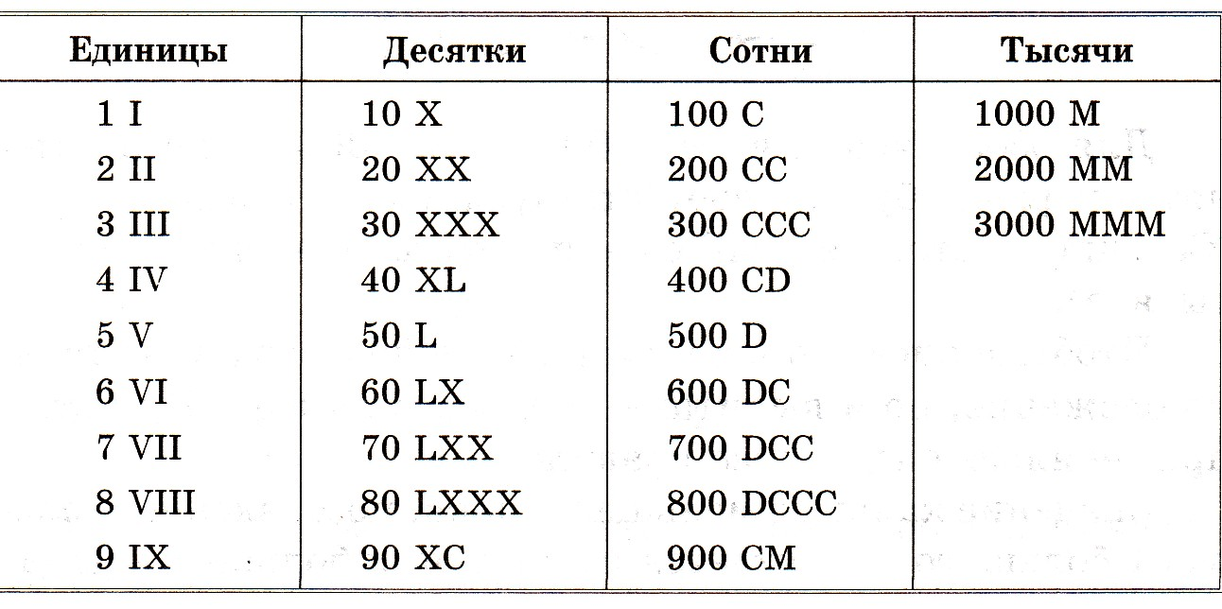
В римских числах цифры записываются слева направо в порядке убывания. (Слайд 15)
В таком случае их значения складываются.
Если же слева записана меньшая цифра, а справа - большая, то их значения вычитаются.

Пример:
CCXXXII=100+100+10+10+10+1+1=232
VI=5+1=6
IV=5-1=4
MCMXCVIII=
=1000+(-100+1000)+(-10+100)+5+1+1+1=1998 (Раздаточный материал Приложение 2)
В конце урока вам будет предложено несколько примеров для самостоятельного решения.

Теперь поговорим о позиционных системах счисления.
Создание позиционных систем счисления позволили записывать сколь угодно большие числа с помощью небольшого количества цифр, а также возникла возможность упростить выполнение арифметических операций над числами.
Основные достоинства любой позиционной системы счисления — простота выполнения арифметических операций и ограниченное количество символов (цифр), необходимых для записи любых чисел. (Слайд 16)

В позиционных системах счисления величина, обозначаемая цифрой в записи числа, зависит от ее позиции. Позиция цифры в числе называется разрядом.
Каждая позиционная сс имеет определенный алфавит цифр и основание.
Основание – это количество используемых цифр. (Слайд 17) (Раздаточный материал Приложение 3)
СС, применяемая в современной математике, является позиционной десятичной системой. Ее основание равно десяти, т.к. запись любых чисел производится с помощью десяти цифр: 0,1,2,3,4,5,6,7,8,9.
Позиционный характер этой системы легко понять на примере любого многозначного числа. Например в числе 333 первая тройка означает три сотни, вторая – три десятка, третья – три единицы.
Для записи чисел в позиционной системе с основанием п нужно иметь алфавит из п цифр. Обычно для этого при п< 10 используют п первых арабских цифр, а при п>10 к десяти арабским добавляют буквы. Вот примеры алфавитов нескольких систем. (Слайд 18) (раздаточный материал Таблица2)
Система счисления | основание | Алфавит
Десятичная | п=10 | 0,1,2,3,4,5,6,7,8,9
Двоичная | п=2 | 0,1
Восьмеричная | п=8 | 0,1,2,3,4,5,6,7
Шестнадцатеричная | п=16 | 0,1,2,3,4,5,6,7,8,9, А(10), В(11), C(12), D(13),E(14),F(15)

Если требуется указать основание системы счисления, к которой относится число, то оно приписывается нижним индексом к этому числу.
Например: 101101₂, 7658₁₀, 3В8А₁₆ (Показать пример на доске)
В системе счисления с основанием q единицами разрядов служат последовательные степени числа q. q единиц какого либо разряда образуют единицу следующего разряда. Для записи числа в q-ричной системе счисления требуется q различных цифр, изображающих числа 0,1,…, q-1. (Слайд 19)

Развернутой формулой числа называется запись в виде:

А_{q}=a_{n}*q^{n}+a_{n-1}*q^{n-1}+…+a₀*q⁰+a₋₁*q⁻¹+ …+a_{-m}*q^{-m}
где
А_{q} =само число
q-основание системы счисления
а – цифры данной системы счисления
п – число разрядов

Развернутая форма числа в двоичной сс:

А₂=a_{n}*2^{n}+a_{n-1}*2^{n-1}+…+a₀*2⁰+a₋₁*2⁻¹+ …+a_{-m}*2^{-m}

Пример: Получить развернутую форму десятичных чисел: (Слайд 20)

32478₁₀=3*10⁴+2*10³+4*10²+7*10¹+8*10⁰
Пример: На доске написать развернутую форму десятичного числа на доске (1 человек) 17368₁₀

Для перевода целого числа из СС с основанием 10 в СС с основанием 2 необходимо: (Слайд21)
Это число разделить на 2, полученное частное вновь делят на2 и так до тех пор пока последнее частное не окажется меньше 2.
В результате записать в одну строку последнее частное и все остатки, начиная с последнего.

53₁₀= 110101₂

Проверка: 110101₂=1*2⁵+1*2⁴+0*2³+1*2²+0*2¹+1*2⁰+ =32+16+4+1=53
Решение примеров на доске 2 человека: Перевести из десятичной СС в двоичную числа 27 и 32 и выполнить проверку. Ответ: (11011, 100000)
А теперь с помощью таблицы(3), решим занимательные задачи. Таблица№3 лежит у вас на партах
Пример: Для удобства запишем начало натурального ряда чисел в десятичной и двоичной системах счисления: (Слайд22) (Раздаточный материал Таблица3)

А₁₀ | А₂ | А₁₀ | А₂
0  1  2  3  4  5  6  7 | 0  1  10  11  100  101  110  111 | 8  9  10  11  12  13  14  15 | 1000  1001  1010  1011  1100  1101  1110  1111
- Закрепление
А теперь решим несколько занимательных задач пользуясь таблицей: (Слайд 23,24)

ДИАЛОГ
- Вопрос: Какая система счисления используется повсеместно в наше время? Ответ: Десятичная.
- Вопрос: Сколько цифр в десятичной системе и в двоичной системе счисления? Ответ: Десять и две
- Вопрос: Какие это цифры? Ответ: Цифры от 0 до 9, и 0,1
- Вопрос: Меняется ли десятичное числа, если переставить в нем цифры? Ответ: Да, меняется
- Самостоятельная работа обучающего характера.
Индивидуальная работа по карточкам.
- Подведение итогов. Домашнее задание
Итак, сегодня вы познакомились с понятием СС, с историей непозиционных систем счисления. Научились переводить числа из десятичной СС в двоичную и обратно. Пользоваться развернутой формулой числа.
Домашнее задание: Параграф 4, задание №6 письменно в тетради.

